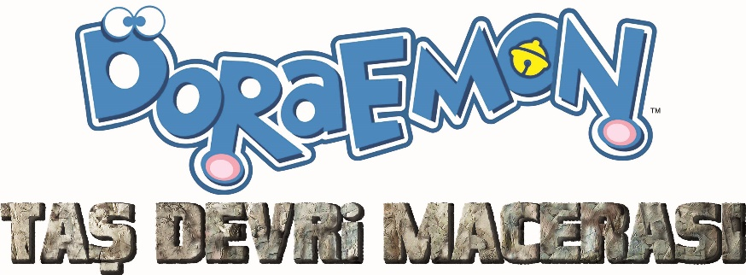

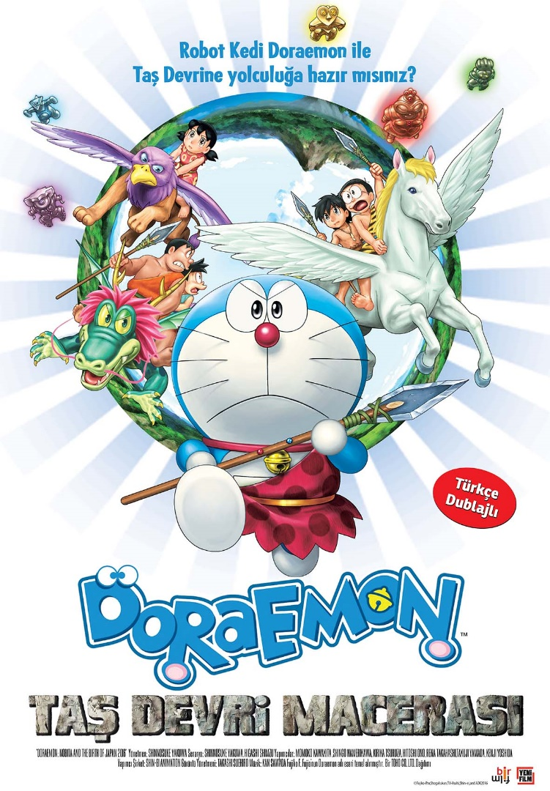
(Eiga Doraemon: Shin Nobita no Nippon Tanjou - Doraemon: Nobita and the Birth of Japan 2016)
Gösterim Tarihi: 22 Temmuz 2016
Dağıtım: Bir Film
İthalat: Yerli Film
Yapım Yılı: 2016
Süre: 103 Dakika
Yönetmen: Shinnosuke Yakuwa
Senaryo: Shinnosuke Yakuwa, Higashi Shimzu
ROBOT KEDİ DORAEMON’LA YENİ BİR MACERAYA HAZIR MISINIZ?

Ne okulda ne de evde aradığı huzuru bulamayan Nobita sonunda evden kaçmaya karar verir. Nobita’nın yakın arkadaşları Gian, Shizuka ve Suneo’nun da evden kaçmak için kendilerince geçerli sebepleri vardır. Ancak nereye gideceklerine bir türlü karar veremezler. Çünkü artık günümüzde bütün toprakların bir sahibi vardır. Doraemon’u da yanlarına alan arkadaşlar zamanda bir yolculuğa çıkarak 70.000 yıl öncesine giderler. Yani çok çok az insanın yaşadığı, yeryüzündeki toprakların henüz kimsenin olmadığı zamanlara...
Ancak taş devrininde de her şey yolunda değildir. Köyde yaşayan Işık Klanı’nın başı korkunç Gigazombi’yle derttedir. Kahramanlarımız Doraemon’un yardımıyla taş devrinde barışı sağlayıp Işık Klanını korkunç Gigazombi’den kurtarmak üzere kolları sıvarlar.
Bakalım kahramanımız Doraemon, Nobita ve arkadaşlarına bu sefer de yardımcı olmayı başarabilecek mi?
Bu neşeli filmde Nobita’nın sevimli hayvan dostları Pega, Guri, Dorako ile tanışacak heyecan ve kahkaha dolu bir macera yaşayacaksınız!

